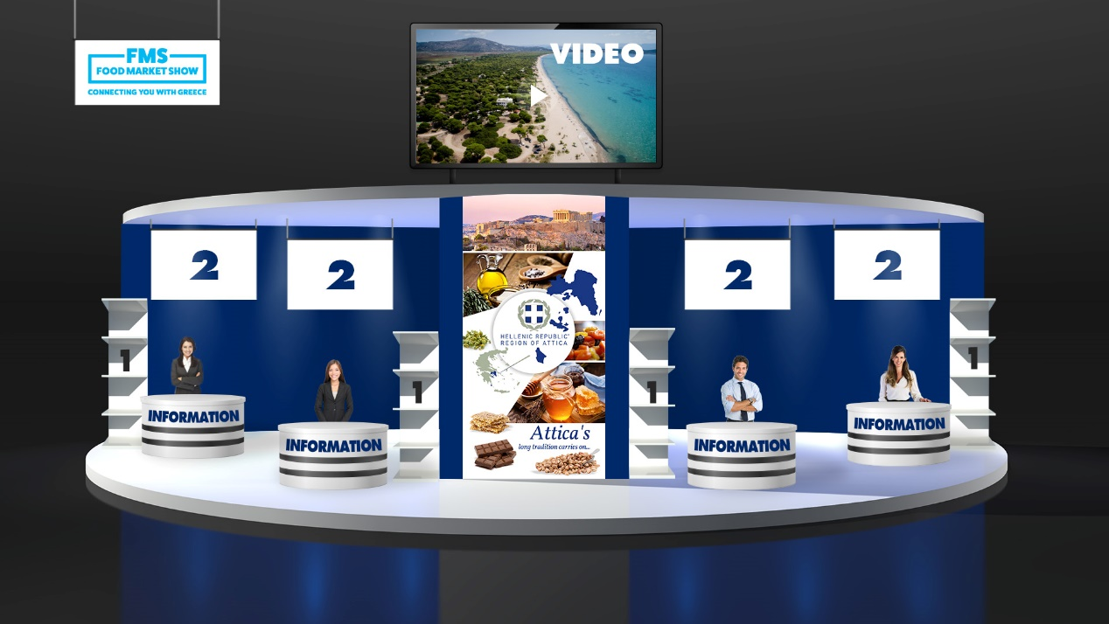
- Εταιρική περιγραφή στα αγγλικά max 100 λέξεων – Σημείο Infodesk
- Στοιχεία επικοινωνίας της εταιρείας και του υπεύθυνου συμμετοχής για το Video Chat με τους επισκέπτες – αγοραστές στα αγγλικά (τηλέφωνο επικοινωνίας, σταθερό και κινητό, email, website, social media κ.α.) – Σημείο infodesk
- Εταιρικό λογότυπο στα αγγλικά σε 100 dpi αναλυση – Σημείο infodesk
- 2 - 4 φωτογραφίες προϊόντων ή κατηγοριών προϊόντων σας για το Photo Gallery του περιπτέρου στις διαστάσεις 1227 x 1500 px 100 dpi ανάλυση. Για κάθε μία από αυτές θέλουμε περιγραφή με κείμενο max. 100 λέξεων στα αγγλικά, website με σχετικό link και σε περίπτωση κατηγορίας προϊόντων – Σημείο 1 - βιτρίνα
- 2 φωτογραφίες για τη γραφιστική πλαισίωση του περιπτέρου σας σε διαστάσεις 2000 x 1528px 100 dpi ανάλυση – Σημείο 2

